Колесникова Светлана Владимировна
МБДОУ Центр развития ребенка Детский сад № 58
Воспитатель
Тема занятия: «Осень золотая»

Тип: познавательно-исследовательский, игровой.
Цели:
- Формировать элементарные представления о времени года – осень.
- Обогащать словарь детей словами: осень, листопад, дождь, холодно, сильный ветер и др.
- Формировать умения слушать, отвечать на вопросы взрослого.
- Закрепить знания основных цветов осени: желтый, красный, зеленый.
Предварительная работа: беседа с детьми об осени, рассматривание иллюстраций, чтение потешек, пение песен, наблюдения за осенней природой.
Участники: дети первой младшей группы, воспитатели.

Осень
Ходит осень по дорожке,
Промочила в лужах ножки.
Льют дожди и нет просвета.
Затерялось где-то лето.

Ходит осень, бродит осень.
Ветер с клёна листья сбросил.
Под ногами коврик новый,
Жёлто-розовый — кленовый.
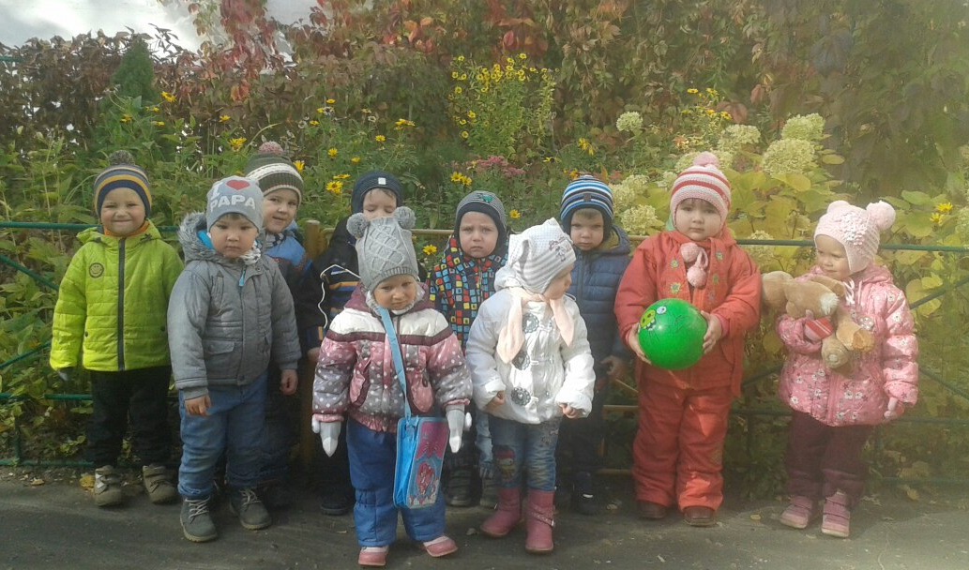

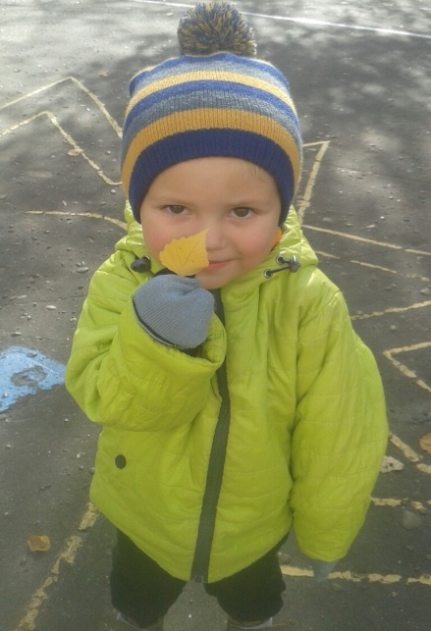
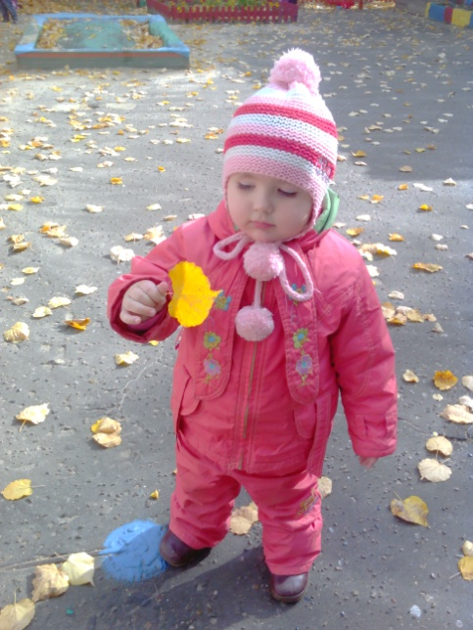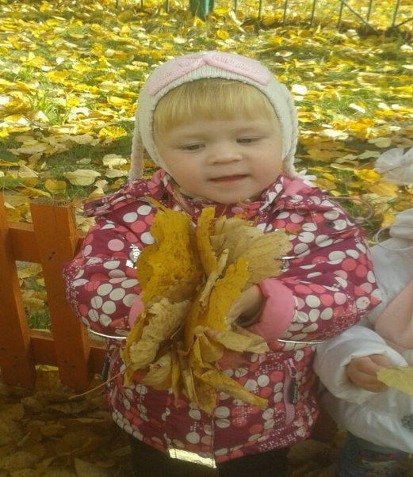
На прогулке с ребятами изучали красоту осени: наблюдали за осенним небом, деревьями, листочками, играли в подвижные игры.
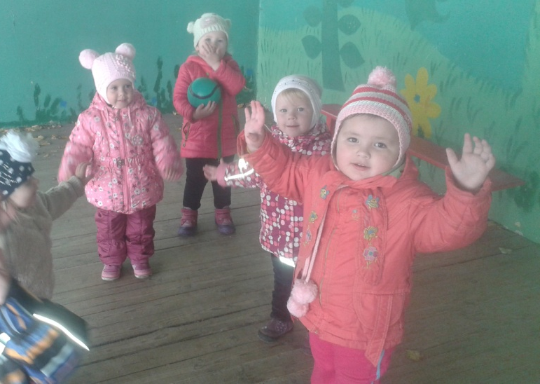

Подвижная игра «Осенние листочки».
Дует, дует ветер,
Дует-задувает.
Желтые листочки
С дерева сдувает.

И летят листочки
Прямо по дорожке,
И бегут по листикам
Маленькие ножки!

В группе сделали коллективную работу «Осеннее дерево».
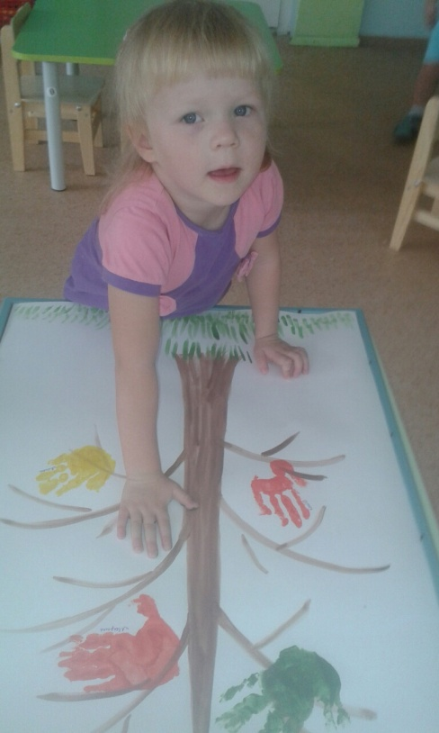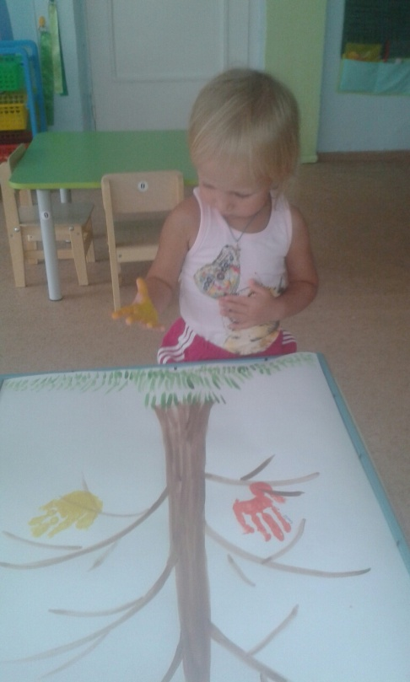
А еще осенью часто идут дожди. Вот и мы с ребятами решили нарисовать дождик и даже выучили песенку про него.

Дождик.

Дождик, дождик, кап-кап-кап
Мокрые дорожки.
Нам нельзя идти гулять
Мы промочим ножки.
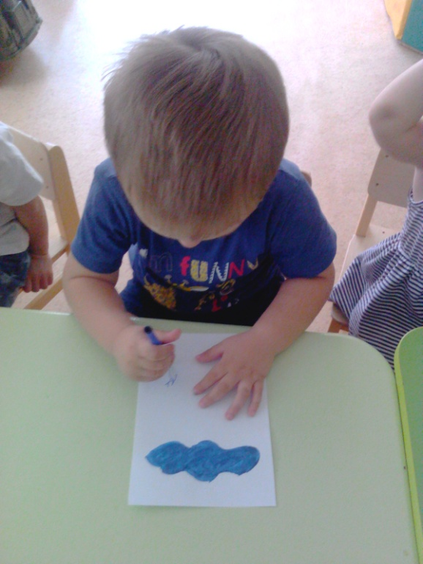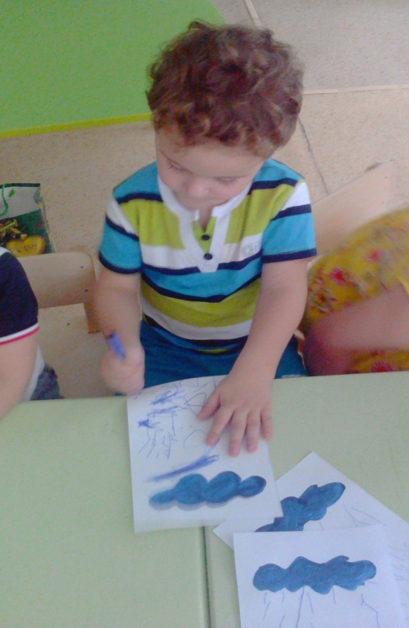

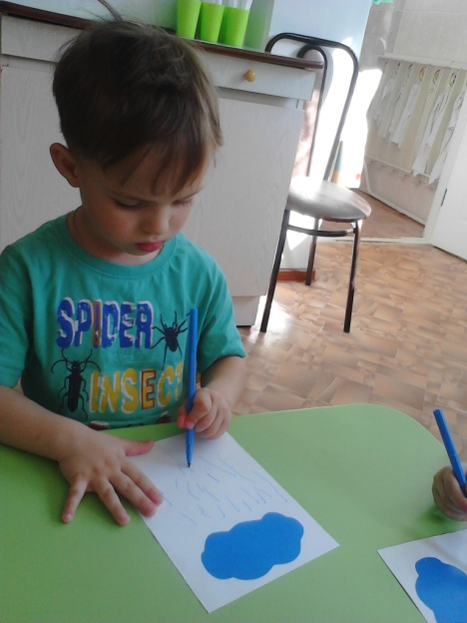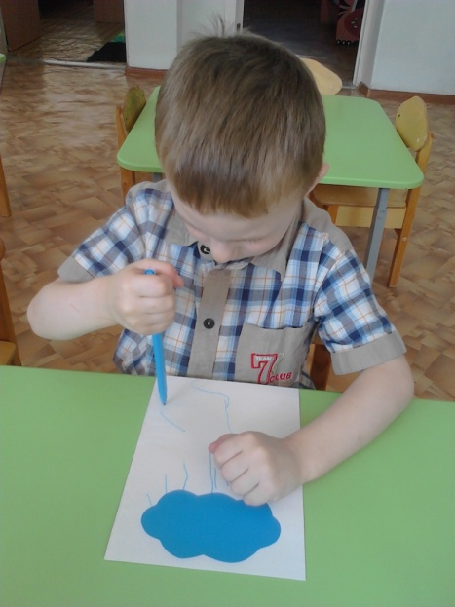

«Праздник Осени»

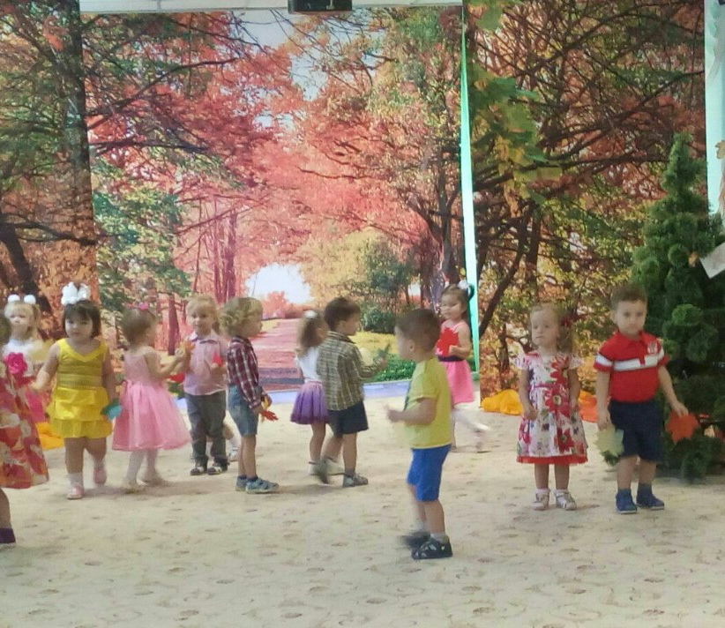
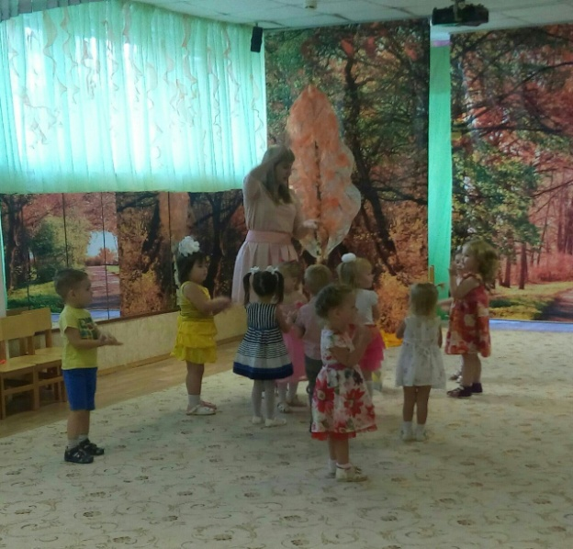

Приятной Вам осенней прогулки!

